Casa vacanza Stefano e Stefania - Campotosto
Our suggestions for your staying

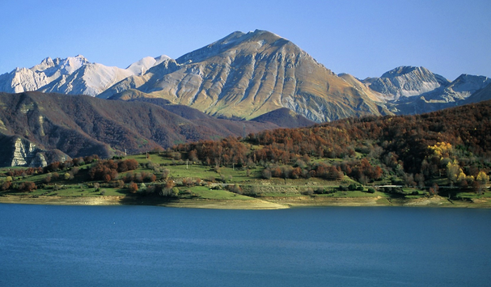

Shops
- Pharmacy Cocco Teresa
Via Roma 35, 67013 Campotosto AQ - 0862 900 442
Distance 2 km
- Grocery store/ Bakery / Fruit shop “Sapori d’Abruzzo”
Via Roma Campotosto AQ (close by the pharmacy)
Distance 2 km
- Grocery store / Butchery / Cheese store / Cold cuts store “La Mascionara Azienda Agricola”
S.R. 577 Km 3,00 Mascioni di, 67013 Campotosto AQ – Tel. +39 340 233 4530
Distance 12 km
- Hypermarket and very good quality butchery “Tigre Amico”
Via delle Vigne, 59-5, 67015 Montereale AQ – Tel. +39 0862 905 180
Distance 24 km
- Hypermarket “Tigre Amico”
Viale Padre Minozzi, 02012 Amatrice RI – Tel. 0746 825 601
Distance 23 km
Where to eat
(We added a scoring according to our guest’s feedback – from1 to 5 stars)
 | - Trattoria da Peppina (**) – Distance 2 km  Piazza della Chiesa - Campotosto AQ – 334 942 9267 – Dogs are welcome  - Osteria del Pescatore (****) – Distance 3,5 km  Frazione Case Isaia – Campotosto AQ - Telefono 0862 900 227 – Dogs are NOT welcome  - Ristorante Serena (***) – Distance 4 km  Via Rio Fucino 7 – Campotosto AQ - Telefono 0862 900 213 – Dogs are welcome  - La locanda del Cervo (*****) – Distance 10 km  http://www.lalocandadelcervo.it/ SS 80 Km 40 in Località Paladini, Crognaleto (TE) – 0861.950149 - 333.3833110 - Dogs are welcome  - Ristorante / Pizzeria La Rocchetta (*****) – Distance 12 km  SS.80 Contrada Cerrone, Aprati TE – 0861 950114 - Dogs are welcome  - Agricampeggio Cardito (***) – fixed menu – Distance 16 km  http://www.agricampingcardito.com/  Via del Lago 8 – Capitignano AQ – Tel. 347 004 6838 - Dogs are NOT welcome  - Ristorante Pizzeria La Giara (****) – Amazing barbecue – Distance 23 km  SP106 Piedicolle – Capitignano AQ – Tel. 0862 901122 - Dogs are welcome

Gas Stations
 | - No branded  - Strada Statale del Gran Sasso - Crognaleto TE - 0861 950106  - Distanza 11 km (Passing by the short cut which goes straight from Ristorante Serena to Ortolano)  - Q8easy  - Fraz P.Te – Cermone AQ  - Distanza 34 km
Our National Parks

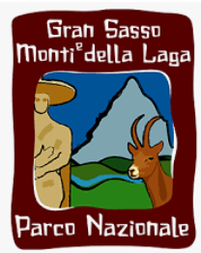 | National Park Nazionale Gran Sasso e Monti della Laga  https://www.gransassolagapark.it/Eindex.php
 | National Park of Monti Sibillini  https://www.sibillini.net/en/index.php

Tourist sites to visit
(Italian websites, on some sites you can select the English language)
 | - Altopiano di Campo Imperatore  https://www.gransassolagapark.it/pagina.php?id=42  https://turismo.abruzzo.it/laquila/campo-imperatore/
- Rocca Calascio
https://turismo.abruzzo.it/laquila/rocca-calascio/
https://www.gransassolagapark.it/paesi_dettaglio.php?id=66014

- Santo Stefano di Sessanio
https://www.gransassolagapark.it/paesi_dettaglio.php?id=66091
https://turismo.abruzzo.it/laquila/santo-stefano-di-sessanio/

- Castelluccio di Norcia and its beautiful flowering
https://www.sibilliniweb.it/citta/norcia-castelluccio-il-suo-altopiano-e-la-fioritura/

- Norcia
https://www.umbriatourism.it/it/norcia
https://www.sibilliniweb.it/citta/comune-di-norcia-pg/

- Ascoli Piceno
https://www.italia.it/it/marche/ascoli-piceno/guida-storia-curiosita
https://visitascoli.it/

- L’Aquila
https://www.gransassolagapark.it/paesi_dettaglio.php?id=66049
https://www.quilaquila.it/

Trails

 | - Trail maps and other documents are available at home. We are passionate about trekking and know our mountains well, we can provide information on the best routes based on your needs.  - It is possible to be accompanied by a certified guide who is highly knowledgeable about the best trails in our mountains. Below you can find his website, contact number, and email:  https://escursionicampotostocom.wordpress.com/  Mirko – +39 340 582 0971 – Mail escursioni.campotosto@gmail.com

Below some website (italian language) where to check some of the best trails:

- Wikiloc – Monte di Mezzo dalla diga di Rio Fucino
https://it.wikiloc.com/percorsi-escursionismo/monte-di-mezzo-laga-dalla-diga-di-rio-fucino-di-campotosto-18110814

- Wikiloc - Valle del Chiarino - Stazzo delle Solagne
https://it.wikiloc.com/percorsi-escursionismo/valle-del-chiarino-stazzo-delle-solagne-78719960
Volendo potrete salire in vetta al Monte Corvo per la via normale
https://it.wikiloc.com/percorsi-escursionismo/monte-corvo-dalla-valle-del-chiarino-26369031

- Riserva Naturale di Popolamento Animale Lago di Campotosto (a pochi minuti a piedi da Casa)
https://rgpbio.it/riserva/lago-di-campotosto/

- Il cammino delle terre mutate - Tappa 12 – Campotosto / Mascioni –
https://camminoterremutate.org/

- Wikiloc - Da Campotosto a Fonte Pane e Cacio
https://it.wikiloc.com/percorsi-escursionismo/da-campotosto-a-fonte-pane-e-cacio-e-ritorno-7121504
https://it.wikiloc.com/percorsi-escursionismo/sorgente-pane-e-cacio-e-100-fonti-da-campotosto-176575026

- Wikiloc- Belvedere e rifugio Panepucci
https://it.wikiloc.com/percorsi-escursionismo/belvedere-e-rifugio-panepucci-79138039
Volendo potrete proseguire lungo la cresta e salire al Monte Ienca – Uno dei percorsi più panoramici della zona

- Wikiloc – Da Cesacastina alla Valle delle cento cascate o cento fonti
https://it.wikiloc.com/percorsi-escursionismo/monti-della-laga-le-cento-fonti-o-cento-cascate-a-cesacastina-19033121

- Wikiloc – Gran Sasso dai Prati di Tivo – Escursioni, ferrate e tanto altro - https://it.wikiloc.com/percorsi/outdoor/italia/abruzzo/prati-di-tivo

- Wikiloc - Da Campo Imperatore a rifugio Duca degli Abruzzi
https://it.wikiloc.com/percorsi-escursionismo/da-campo-imperatore-a-rifugio-duca-degli-abruzzi-10309198

- Wikiloc - Monte Vettore da Forca di Presta – Sibillini (da non perdere)
https://it.wikiloc.com/percorsi-escursionismo/monte-vettore-da-forca-di-presta-sibillini-51564217

- Wikiloc – I migliori percorsi da Castelluccio – Sibillini
https://it.wikiloc.com/percorsi/escursionismo/italia/umbria/castelluccio

- I pantani di Accumoli – Sibillini
https://www.iluoghidelsilenzio.it/pantani-di-accumoli-ri/
https://www.lavoroperviaggiare.com/2021/07/escursione-ai-pantani-di-accumoli-ri.html

AND MUCH MORE!
it also depends on how much you’re willing to travel,
taking into account that here the distances can be significant.

